Tysk toppkvalitet
Weidmüller presenterade produkter och innovationer av världsklass på Europas ledande mässa för elektrisk automation.

"Den dubbelriktade strategi som inleddes under 2008 var en fullkomlig succé. Vi har stärkt vår ledande position inom marknaden för elektriska anslutningar och också befäst vår innovativa, applikationsorienterade industrielektroniklinje. Det här ligger som grund för den tillväxt på mer än 30 %, som Weidmüller har förverkligat under 2010 ", förklarar Dr Joachim Belz, styrelseledamot och koncernchef för Weidmüller-gruppen.

Weidmüllers nya produkter var en av huvudattraktionerna under förra veckan på SPS/IPC/DRIVES – Europas ledande mässa för elektrisk automation, med 53 000 besökare. Weidmüller presenterade ett världsunikt system för överspänningsskydd inom mätning och styrning i processindustrin. Högeffektiva, tillförlitliga nätaggregat och Weidmüllers hela sortiment av produkter för kommunikation i industrin, inklusive kontaktdon, rationell trådning och det allra senaste inom exklusiva switchar för Industriellt Ethernet, visades också upp. Man visade även den nya serien av ultra-integrerade signalomvandlare - ACT20 – som finns i extra smala versioner (6 mm), som extra säkra (Ex för användning i explosionsfarliga zoner), och som är extra mångsidiga när det gäller kommunikation.

Men det var inte bara produkter inom industriell elektronik som imponerade kunder. Weidmüller är också ledande inom elektrisk anslutningsteknik. PRV korskopplings- och fördelningsplint är den mest kompakta av sitt slag i världen. Den sätter en ny standard för kablage i skåp med möjlighet att ansluta mer än 1 700 signaler på en skåpbredd av en meter. Många av de segments- och applikationsspecifika lösningarna under mässan inbegrep produkter för många funktioner på ett minimalt utrymme. Detta var vad som verkligen drog uppmärksamhet till Weidmüllers expertis när det gäller att utveckla lösningar för produktion av förnybar energi, processindustri och fabriksautomation.

"Vi lyckades verkligen på SPS/IPC/Drives. Befintliga och nya kunder var mycket imponerade av vår applikationskompetens och våra innovativa lösningar. De kundkontakter som etablerades under mässan kommer att hjälpa oss att upprätthålla takten i vår stora tillväxt", säger Försäljningschef Volbert Briel med entusiasm.

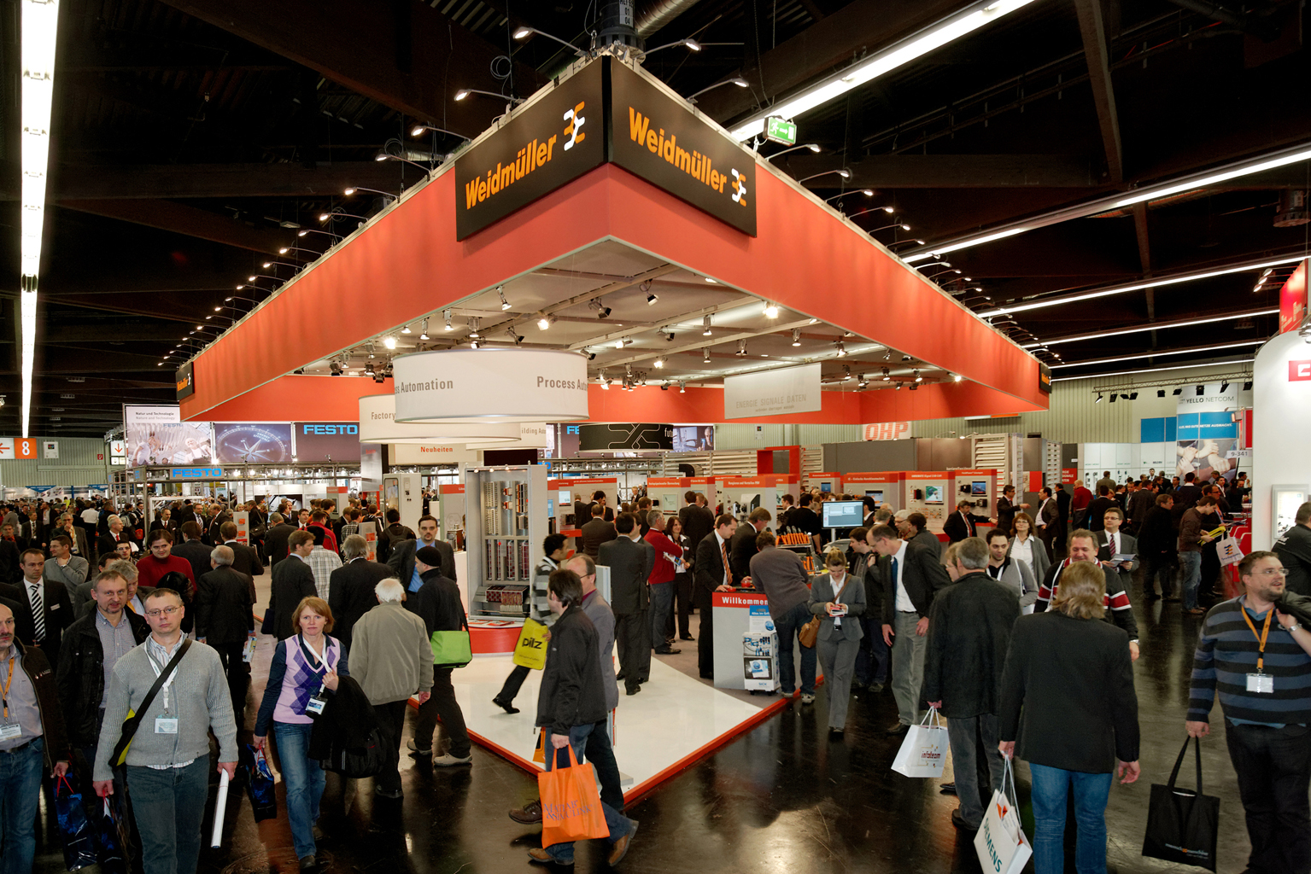
FOTO 111: Mässbesökare är imponerade av lösningar från Weidmüller.

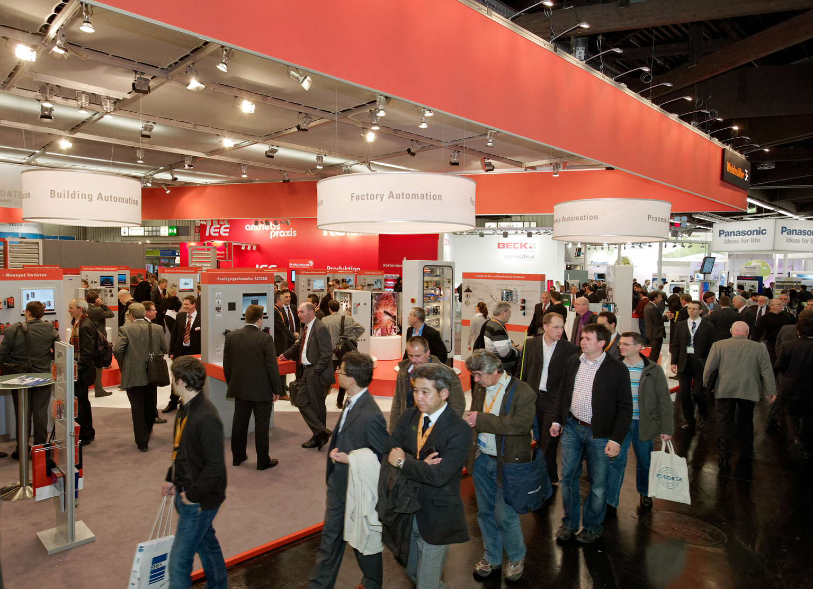

FOTO 243: Många internationella yrkesgrupper stannade till för att få mer information från Weidmüller.

